海量数据处理之Bitmap
分类： 海量数据处理
语言存储byte测试c

什么是Bit-map
所谓的Bit-map就是用一个bit位来标记某个元素对应的Value， 而Key即是该元素。由于采用了Bit为单位来存储数据，因此在存储空间方面，可以大大节省。
如果说了这么多还没明白什么是Bit-map，那么我们来看一个具体的例子，假设我们要对0-7内的5个元素(4,7,2,5,3)排序（这里假设这些元素没有重复）。那么我们就可以采用Bit-map的方法来达到排序的目的。要表示8个数，我们就只需要8个Bit（1Bytes），首先我们开辟1Byte的空间，将这些空间的所有Bit位都置为0(
位图排序是一种效率极高(复杂度可达O(n))并且很节省空间的一种排序方法，但是这种排序方法对输入的数据是有比较严格的要求(数据不能重复，大致知道数据的范围)。位图排序即利用位图或者位向量来表示集合。举个例子，假如有一个集合{3,5,7,8,2,1}，我们可以用一个8位的二进制向量set[1-8]来表示该集合，如果数据存在，则将set相对应的二进制位置1，否则置0.根据给出的集合得到的set为{1,1,1,0,1,0,1,1}，然后再根据set集合的值输出对应的下标即可得到集合{3,5,7,8,2,1}的排序结果。这个就是位图排序的原理。
一.位图排序的应用：
1.给40亿个不重复的unsigned int的整数，没有排过序，然后再给一个数，如果快速判断这个数是否在那40亿个数当中。
因为unsigned int数据的最大范围在在40亿左右，40*10^8/1024*1024*8=476，因此只需申请512M的内存空间，每个bit位表示一个unsigned int。读入40亿个数，并设置相应的bit位为1.然后读取要查询的数，查看该bit是否为1，是1则存在，否则不存在。
2.给40亿个unsigned int的整数，如何判断这40亿个数中哪些数重复？
同理，可以申请512M的内存空间，然后读取40亿个整数，并且将相应的bit位置1。如果是第一次读取某个数据，则在将该bit位置1之前，此bit位必定是0；如果是第二次读取该数据，则可根据相应的bit位是否为1判断该数据是否重复。
二.位图排序的实现
由于在C语言中没有bit这种数据类型，因此必须通过位操作来实现。
假如有若干个不重复的正整数，范围在[1-100]之间，因此可以申请一个int数组，int数组大小为100/32+1。
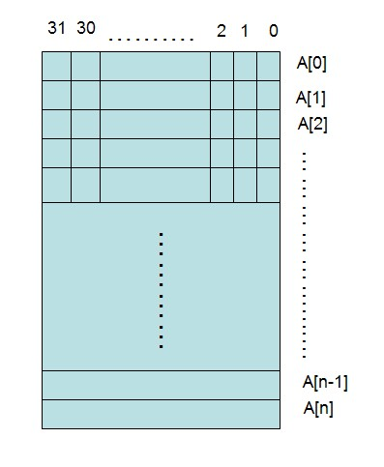
假如有数据32，则应该将逻辑下标为32的二进制位置1，这个逻辑位置在A[1]的最低位(第0位)。
因此要进行置1位操作，必须先确定逻辑位置：字节位置(数组下标)和位位置。
字节位置=数据/32;(采用位运算即右移5位)
位位置=数据%32;(采用位运算即跟0X1F进行与操作)。
其他操作如清0和判断两个操作类似。
C语言实现程序:
/*位图排序 2011.10.18*/
#include <stdio.h>
#define MAX 1000000
#define SHIFT 5
#define MASK 0x1F
#define DIGITS 32
int a[1+MAX/DIGITS];

void set(int n) //将逻辑位置为n的二进制位置为1
{
a[n>>SHIFT]=a[n>>SHIFT]|(1<<(n&MASK)); //n>>SHIFT右移5位相当于除以32求算字节位置，n&MASK相当于对32取余即求位位置，
} //然后将1左移的结果与当前数组元素进行或操作，相当于将逻辑位置为n的二进制位置1.

void clear(int n)
{
a[n>>SHIFT]=a[n>>SHIFT]&(~(1<<(n&MASK))); //将逻辑位置为n的二进制位置0，原理同set操作
}

int test(int n)
{
return a[n>>SHIFT] & (1<<(n&MASK)); //测试逻辑位置为n的二进制位是否为1
}

int main(int argc, char *argv[])
{
int i,n;
for(i=1;i<=MAX;i++)
{
clear(i);
}
while(scanf("%d",&n)!=EOF)
{
set(n);
}
for(i=1;i<=MAX;i++)
{
if(test(i))
printf("%d ",i);
}
return 0;
}
在C++中提供了bitset这种集合，专门用来进行位操作，因此实现起来比较容易
C++版本：
/*位图排序C++STL实现 2011.10.19*/
#include <iostream>
#include<bitset>
#define MAX 1000000
using namespace std;

bitset<MAX+1> bit; //声明一个有(MAX+1)个二进制位的bitset集合，初始默认所有二进制位为0

int main(int argc, char *argv[])
{
int n,i;
while(scanf("%d",&n)!=EOF)
{
bit.set(n,1); //将第n位置1
}
for(i=0;i<=MAX+1;i++)
{
if(bit[i]==1)
printf("%d ",i);
}
return 0;
}

